Pequeños productores independientes -
Identificación de riesgos de los usos de la tierra
Preámbulo
La RSPO, en consulta con el Grupo Coordinador del EARC, se propone desarrollar un enfoque simplificado conjunto de AVC-ARC para identificar y proteger los bosques de AVC, así como las áreas de AVC existentes. El uso de este enfoque permitirá a los miembros de un grupo de PPI cumplir con los criterios 4.1 y 4.3 del Estándar RSPO para Pequeños Productores Independientes (PPI) de 2019, que se ajusta a los nuevos requisitos de ARC de los PyC 2018 de la RSPO.
Se establecerá un Equipo de Tareas sobre No Deforestación para Pequeños Productores Independientes (ETND-PPI) con el fin de supervisar el desarrollo de un enfoque simplificado conjunto de AVC-ARC para los pequeños productores independientes.
Entretanto, a los pequeños productores independientes no se les permite despejar ningún bosque primario, o ningún área requerida para proteger o mejorar AVC o bosques ARC, tal como se comprometieron al firmar la Declaración de Pequeños Productores. Hasta que no se disponga del enfoque y la herramienta simplificada conjunta de AVC-ARC para pequeños productores independientes, sólo se permitirá la nueva plantación o la expansión de parcelas ya existentes en áreas de “Riesgo Bajo”.
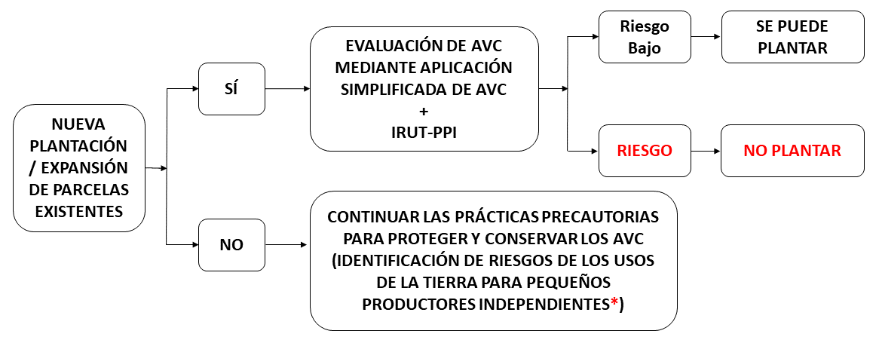
Como medida provisional, el Secretariado de la RSPO ha elaborado esta Identificación de Riesgos de los Usos de la Tierra para Pequeños Productores Independientes - (IRUT-PPI), que será un requisito para los miembros de un grupo de PPI que tengan la intención de despejar parcelas para nuevas plantaciones o para la expansión de parcelas existentes. La IRUT-PPI está disponible como una medida para identificar las áreas de “Riesgo Bajo” y de “Riesgo” mientras se desarrolla la herramienta simplificada conjunta de AVC-ARC. El diagrama de flujo a continuación indica el proceso que será necesario para determinar si un pequeño productor independiente puede llevar a cabo una nueva plantación o una expansión de parcelas existentes.

No se desarrollará ningún área de “Riesgo” identificada mediante la IRUT-PPI (para miembros de grupos de pequeños productores independientes con la intención de despejar parcelas para nuevas plantaciones o la expansión de parcelas existentes) hasta que se publique y esté listo para su uso el enfoque simplificado conjunto de AVC-ARC y la herramienta para pequeños productores independientes.

Se puede hacer referencia a la “Guía para Pequeños Productores Independientes para la gestión de AVC en plantaciones de Aceite de Palma Establecidas utilizando este enlace: https://rspo.org/resources/archive/569

Plantilla para presentación de informes: Pequeños Productores Independientes - Identificación de Riesgos de los Usos de la Tierra
- Información del Grupo
Nombre del Grupo RSPO de Pequeños Propietarios Independientes (PPI)
Número de Membresía de la RSPO
Fecha de ingreso a la RSPO
Ubicación del Grupo de PPI
Área total del Grupo de PPI
Detalles del Grupo de PPI que está realizando una nueva plantación o expansión de parcelas existentes |  | Completar en el Anexo 1
Datos vectoriales georreferenciados (archivos Shapefile) que indiquen los límites legales de las unidades de manejo |  | Sección 2.1 y Presentación en una carpeta
Escrituras de propiedad de la tierra |  | Adjuntar si está disponible / No disponible (Indicar)
Evaluación de AVC*  (para adjuntar con la presentación) | Fecha de realización
 | Fecha de emisión del informe

* Nota: Adjuntar los informes pertinentes utilizados como referencia para la IRUT.

- Resultados
El pequeño productor independiente que tenga la intención de despejar parcelas para una nueva plantación o una expansión de parcelas existentes deberá presentar mapas que describan los límites de la nueva plantación o expansión propuesta. La RSPO mapea las plantaciones de palma de aceite de sus miembros usando archivos de forma poligonal con formato Shapefile. Por lo tanto, los pequeños propietarios independientes que deseen ampliar sus parcelas tendrán que presentar archivos poligonales en formato Shapefile. Un polígono es una figura geométrica cerrada definida por una secuencia de coordenadas X e Y conectadas, donde la primera y la última coordenada son las mismas. Los polígonos ofrecen información sobre la ubicación, la longitud y el tamaño del área de interés. Por lo tanto, son adecuados para ser usados para la IRUT-PPI. Consulte la guía sobre los pasos para crear un nuevo archivo poligonal en formato Shapefile.

  - Cuadro de datos poligonales
Núm. | ID Parcela | Polígono claramente delineado de una concesión de un PPI: | Polígono del Área de AVC dentro de una parcela de un PPI | Polígono claramente delineado de la parcela de un PPI destinado a una nueva plantación o expansión
1
Núm. | ID Parcela | Polígono claramente delineado de una concesión de un PPI: | Polígono del Área de AVC dentro de una parcela de un PPI | Polígono claramente delineado de la parcela de un PPI destinado a una nueva plantación o expansión:
2
3
Núm. | ID Parcela | Polígono claramente delineado de una concesión de un PPI: | Polígono del Área de AVC dentro de una parcela de un PPI | Polígono claramente delineado de la parcela de un PPI destinado a una nueva plantación o expansión:
4
5

2.2 Identificación de Riesgos de los Usos de la Tierra para Pequeños Productores Independientes
La clasificación de la cobertura vegetal y la ID del cuadro siguiente son ejemplos de las clases de la cubierta vegetal y ni están predeterminadas ni se limitan a las del cuadro. Las clases de la cobertura vegetal y la ID se pueden añadir y/o eliminar en base a la clasificación encontrada en la evaluación de AVC del área respectiva. Esta sección tiene por objeto identificar el estatus de la tierra antes de que se lleve a cabo una nueva plantación o una expansión. La categorización del riesgo según la clase de cobertura vegetal es la siguiente:
- Riesgo Bajo
  - Erial/No existe vegetación.
  - Pasto - Tierra cubierta de hierba/pasto adecuada para el ganado
  - Agricultura o plantaciones de árboles en monocultivo que no han sido abandonadas por más de 3 años.
ej.: Aceite de palma / Caucho / Banana / Maíz
  - Infraestructura - Carreteras/Puentes
- Riesgo: Cualquier otra área aparte de las identificadas como de “Riesgo Bajo” se considera como área de Riesgo.
ID | Clase de cobertura vegetal | Área (ha) | Categoría de riesgo  (Riesgo Bajo o Riesgo) | Área total (ha)
 |  |  |  | Riesgo Bajo | Riesgo
BR1 | Erial |  | Riesgo Bajo
BR2 | Plantación de Palma de Aceite / Caucho |  | Riesgo Bajo
BR3 | Infraestructura |  | Riesgo Bajo
R1 | Bosque secundario |  | Riesgo
R2 | Arbustos |  | Riesgo
AVC | Área de AVC |  | Riesgo
AMAVC | Área de Manejo de AVC (ha) |  | Riesgo
ARC | Conservación |  | Riesgo
TOTAL

2.3 Fotografías de campo georreferenciadas de zonas de riesgo bajo
ID Parcela | Norte | Sur | Este | Oeste
ID de Archivo Shapefile:
Clase de cobertura del suelo:
Coordenadas:
ID de Archivo Shapefile:
Clase de cobertura del suelo
Coordenadas:
ID Parcela | Norte | Sur | Este | Oeste
ID de Archivo Shapefile:
Clase de Cobertura del Suelo:
Coordenadas:
ID de Archivo Shapefile:
Clase de Cobertura del Suelo:
Coordenadas:

2.4 Identificación Final de Riesgos de los Usos de la Tierra para Pequeños Productores Independientes
Inserte la imagen del polígono que indica la ubicación de las fotografías de campo georreferenciadas. Este polígono debería tener una clara indicación de las zonas de “Riesgo Bajo”, basadas en la Identificación de Riesgos del Uso de la Tierra por Pequeños Propietarios Independientes (IS-LURI).

ID | Área de Riesgo Bajo (ha) | Observaciones (si hubiera)
TOTAL

Anexo 1: Detalles del miembro del grupo de PPI con la intención de hacer una nueva plantación o una expansión de parcelas existentes

Núm. | Nombre del Productor | Tamaño total de la parcela (ha) | ID Parcela | Estatus de la tierra | Superficie destinada a la expansión (ha) | Observaciones
 |  |  |  | Bosque
 |  |  |  | Arroz
 |  |  |  | Palma de Aceite
 |  |  |  | Caucho
 |  |  |  | Árboles frutales
 |  |  |  | Otros (especificar)

